**ΣΥΛΛΟΓΟΣ ΕΚΠΑΙΔΕΥΤΙΚΩΝ Π.Ε. ΗΛΙΟΥΠΟΛΗΣ**

**“Μ.ΠΑΠΑΜΑΥΡΟΣ”**

[email](http://WWW.sepeilioupolis.gr/)[sepeilioupolis@yahoo.gr](mailto:info@sepeilioupolis.gr)[www.sepeilioupolis.gr](http://WWW.sepeilioupolis.gr/)

Ακομινάτου 6   και  Παπαφλέσσα ,  16346 Ηλιούπολη

**16-4-2020**

**Aρ.Πρ:124**

**ΠΡΟΣ: ΜΕΛΗ ΜΑΣ**

**Δελτίο Τύπου: Για τη σημερινή Παράσταση Διαμαρτυρίας στην Περιφερειακή Διεύθυνση Εκπαίδευσης Αττικής ΣΥΛΛΟΓΩΝ ΕΚΠ/ΚΩΝ Π.Ε.-ΕΛΜΕ-ΠΡΩΤΟΒΟΥΛΙΑΣ ΑΝΑΠΛΗΡΩΤΩΝ αλλά και από Παραστάσεις σε όλη τη χώρα και στο Υπ. Παιδείας**

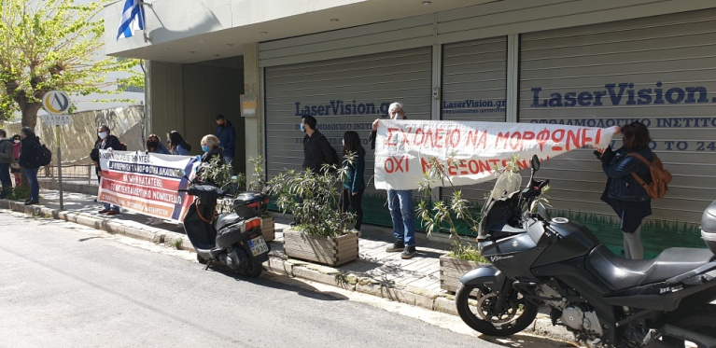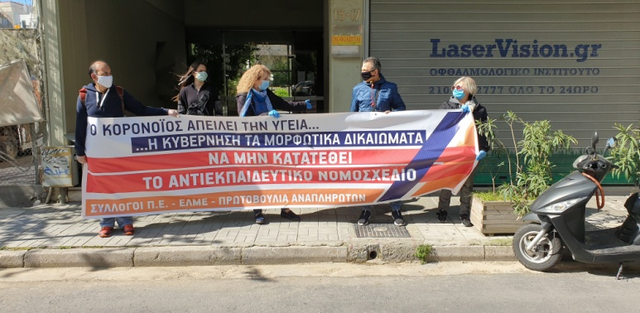Ηχηρό μήνυμα έδωσαν σήμερα Μεγάλη Πέμπτη 16 Απρίλη 2020 τα εκπαιδευτικά σωματεία, μέσα στα οποία και ο Σύλλογός μας «Μ.Παπαμαύρος», στην κυβέρνηση της Ν.Δ. και στο Υπ. Παιδείας αλλά και σε όσους σε πολιτικό και συνδικαλιστικό επίπεδο τη στηρίζουν ποικιλότροπα, με Παραστάσεις Διαμαρτυρίας, που διοργάνωσαν σε πολλές Περιφερειακές και Διευθύνσεις Εκπαίδευσης σε όλη τη χώρα αλλά και στο Υπ. Παιδείας. Το μήνυμα ήταν σαφέστατο:

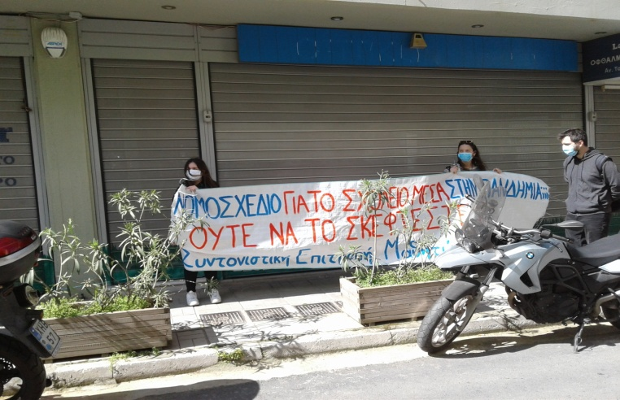***«Το αντιεκπαιδευτικό νομοσχέδιο δεν πρέπει να κατατεθεί! Η κατάθεσή του μάλιστα εν μέσω κορωνοϊού, Πάσχα και με κλειστά σχολεία αποτελεί πράξη ανήθικη κι εχθρική προς εκπαιδευτικούς και γονείς»!***

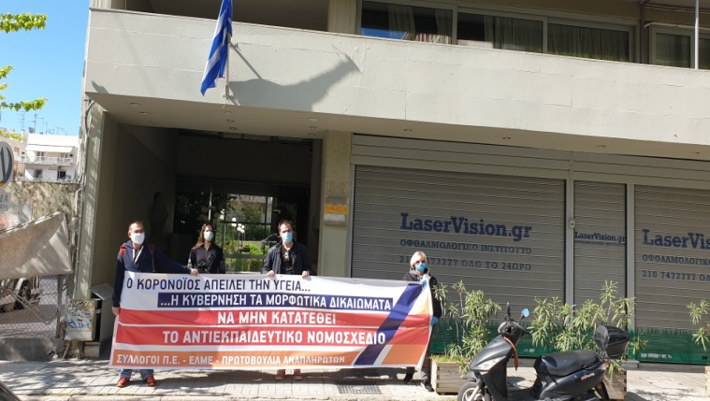Ο Σύλλογός μας συμμετείχε στην Παράσταση Διαμαρτυρίας, που διοργανώθηκε στην Περιφερειακή Διεύθυνση Εκπαίδευσης Αττικής, στην οποία συμμετείχαν: οι Σύλλογοι Εκπαιδευτικών Π.Ε.: Βύρωνα – Καισαριανής – Παγκρατίου «ΡΟΖΑ ΙΜΒΡΙΩΤΗ», Ηλιούπολης «ΠΑΠΑΜΑΥΡΟΣ», Α΄ Σύλλογος Αθήνας, Καλλιθέας-Μοσχάτου…, το Σωματείο Εργαζομένων στην Ιδιωτική Εκπαίδευση «Ο ΒΥΡΩΝΑΣ», η Συντονιστική Επιτροπή Μαθητών Αθήνας, η Ομοσπονδία Γονέων Αττικής και Ενώσεις Γονέων αλλά και εκπαιδευτικοί από άλλους Συλλόγους του Κέντρου.

**Με δηλώσεις τους οι πρόεδροι των εκπαιδευτικών σωματείων και οι εκπρόσωποι των γονέων και των μαθητών τόνισαν** ότι, *«σε μια περίοδο που οι εκπαιδευτικοί μαζί με τους γονείς και τους μαθητές παλεύουν σε πολύ δύσκολες συνθήκες για τη μόρφωση των παιδιών των λαϊκών οικογενειών, η κυβέρνηση όχι μόνο δε στηρίζει αυτή την προσπάθεια (ούτε ένα ευρώ για ηλεκτρονικό εξοπλισμό σε σχολεία, εκπαιδευτικούς και μαθητές δεν έδωσε!) αλλά επιτίθεται, επιχειρώντας να περάσει ένα νομοσχέδιο που χτυπάει παραπέρα τα μορφωτικά και εργασιακά δικαιώματα»* και ξεκαθάρισαν ότι, *«αν η κυβέρνηση τολμήσει να καταθέσει το νομοσχέδιο, θα μας βρει μπροστά της»*!

**Τα συνθήματα που κυριάρχησαν στην Παράσταση ήταν:**

* ***Κούλη – Κεραμέως ακούστε το καλά, αυτό το νομοσχέδιο θα μείνει στα χαρτιά!***
* ***Αυτό το νομοσχέδιο να μην κατατεθεί, οι εκπαιδευτικοί έχουμε φωνή!***
* ***Δάσκαλοι γονείς τώρα συμμαχία, παλεύουν για δημόσια και δωρεάν παιδεία!***
* ***Πληρώσαμε πολλά δε θα πληρώσουμε άλλα, ακούστε το καλά γιατί θα δείτε κι άλλα!***
* ***Μαζικοί διορισμοί εκπαιδευτικών, μονιμοποίηση των αναπληρωτών!***
* ***Δώστε λεφτά για την παιδεία και όχι για του ΝΑΤΟ τα σφαγεία!***
* ***Εμπρός λαέ μη σκύβεις το κεφάλι, ο μόνος δρόμος είναι επίθεση και πάλη!***

Να σημειωθεί ότι στην αρχή της Παράστασης επιχειρήθηκε από τις αστυνομικές δυνάμεις να μη γίνει, λόγω μέτρων, που έτσι κι αλλιώς τηρήθηκαν από τους διοργανωτές, όμως κάτω από την αποφασιστική στάση των εκπροσώπων των εκπαιδευτικών σωματείων, γονιών και μαθητών, πραγματοποιήθηκε η Παράσταση Διαμαρτυρίας και στάλθηκε σαφές μήνυμα.

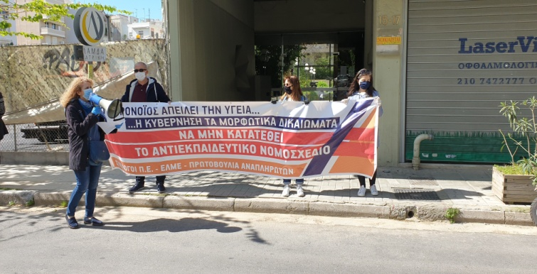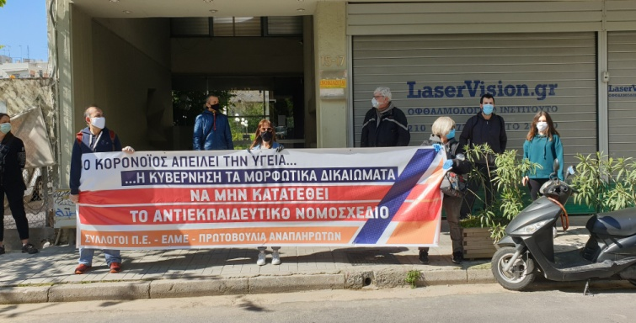Να σημειωθεί τέλος ότι ο Περιφερειακός Διευθυντής Εκπαίδευσης, που «ζορίστηκε» να δεχτεί ολιγομελή αντιπροσωπεία, δήλωσε ότι τάχα δε γνωρίζει τίποτα για το νομοσχέδια και διαπίστωσε ότι «βιάζεστε»!

**ΜΕΝΟΥΜΕ ΣΠΙΤΙ ΑΛΛΑ ΟΤΑΝ ΧΡΕΙΑΣΤΕΙ ΕΧΟΥΜΕ ΔΥΝΑΤΗ ΦΩΝΗ!**

**Για το Δ.Σ.Για το Διοικητικό Συμβούλιο**

**Η ΠΡΟΕΔΡΟΣ Η Γ. ΓΡΑΜΜΑΤΕΑΣ**

**Χήρα Αγαθή Παρίντα Ηλέκτρα**